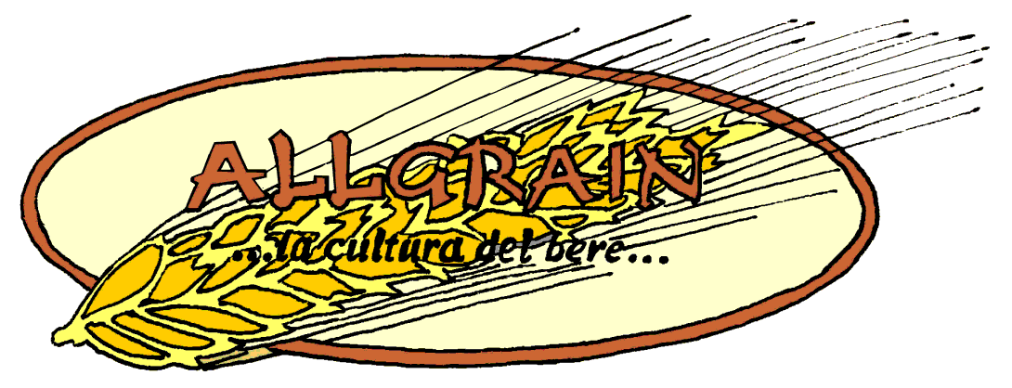
L’Associazione Scientifico-Culturale All Grain

Organizza

…Pomeriggi alla Scoperta del Mondo della Birra…

Gli incontri si terranno nei giorni:

27 MAGGIO 2004 alle ore 18

Storia - Produzione industriale - Produzione casalinga I

24 GIUGNO 2004 alle ore 18

Produzione casalinga II – Stili birrari

15 LUGLIO 2004 alle ore 18

Birrifici italiani – Birra e Cucina

presso il C.S.V. Abruzzo in via Salvo D’Acquisto,9 Piano D’Accio

INGRESSO GRATUITO

